衡阳市八中2013届高三第一次教学质量检测
政 治

命题人：刘晓程 审题：李红俐、龙琪
时量：90分钟 满分：100分
第Ⅰ卷 选择题
一．单项选择题（下列各题只有一个正确答案。共30小题，每小题2分，共60分）
1．2012年7月27日~8月13日，在伦敦奥运会第一个比赛日的较量中，中国神枪手易思玲不负众望，一路过关斩将，替中国代表团夺得伦敦奥运会首金。下列对奥运金牌的认识正确的是( )
①奥运金牌只要用于交换，就成为商品
②奥运金牌属于贵金属货币，具有价值尺度职能
③奥运金牌的价格由获得金牌付出的劳动量决定
④奥运金牌的价值只能通过拍卖体现出来
A．① B．①②
C．①②④ D．①③④
2．2012年8月10日，发改委上调成品油最高零售限价，其中汽油上调390元/吨，折合92#汽油0.31元/升,95#汽油约0.33元/升；柴油上调370元/吨，折合0.32元/升。在经过今年的第二次下调后，油价再一次回涨！这里货币执行的职能与下列选择项中货币执行的职能相一致的是( )
A．交房租350元
B．用360元买了一件上衣
C．一次性付清房款50万元
D．这件上衣360元可以买到
3． 2012年8月13日银行间外汇市场人民币汇率中间价为：1美元对人民币6.3456元。人民币对美元汇率中间价再创汇改以来新高。这一变化( )
①表明美元汇率升高 ②表明美元汇率降低 ③有利于我国商品出口 ④有利于我国进口商品
A．①② B．②③
C．①③ D．②④
4．假定2012年上半年，某国一单位W商品，其价值用该国货币表示为42.35元。受多种因素影响，2012年下半年该国货币价值上升了10%，且W商品的社会劳动生产率降低了20%。从理论上看，在不考虑其他因素的情况下，2012年下半年W商品价值用该国货币表示较前一年的变动幅度约为 ( )
A.－9.09% B．13.6%
C．12.4% D．－15.2%
5．2010年9月中国的棉花价格指数突破2万元/吨大关，刷新了10年来的最高纪录；加之粮、油、蒜等日常消费品价格上涨，宏观经济研究专家普遍预测，9月份我国居民消费价格指数(CPI)很可能在8月份的同比上涨3.5%之后继续走高，达到了3.7%，通货膨胀压力加大，社会各界普遍关注着政府的新一轮经济政策。物价是反映国民经济运行与发展的“晴雨表”。下列可以反映作为“晴雨表”的物价内容是 ( )
①商品的使用价值 ②商品的价值量 ③市场供给和需求的关系 ④经济发展的质量和效益
A.①② B．③④
C．①③ D．②③
6．目前我国光伏产业面临着新的发展机遇，其中之一就是光伏产业的发电成本持续降低。我国光伏产业的技术进步很快，预计到2015年前后，我国光伏发电上网电价与传统电力上网电价将可能持平；2020年后起，其上网电价将低于传统电力上网电价。由此可见 ( )
①科技发展是光伏发电上网电价下降的决定性因素 ②光伏发电上网电价，用时越长电价越低 ③现代社会，成本低的东西价格就低 ④依托扎实管理的光伏企业会有较好的成长空间
A．①③ B．①④
C．②③ D．②④
在新疆产棉重镇阿克苏，田头的棉花收购价已经从8月底的8.8元/公斤涨到了10月11日的12.7元/公斤，涨幅达到了36.4%。“这里棉花好，这里成本低。”这句在天山南北曾被无数棉商津津乐道的话，如今一去不复返。据此回答7～8题。
7．假设棉花与甲商品是替代品，与乙商品是互补品。那么，根据材料提供的事实，在其它条件不变的情况下( )
①甲商品需求量会增加 ②甲商品需求量会减少 ③乙商品需求量会增加 ④乙商品需求量会减少
A．①④ B．②③
C．①③ D．②④
8．为应对高价棉花，不少棉纺企业主动减少棉纺织品的生产，增加粘胶纤维、涤纶纤维的使用量。这主要说明价格的变动( )
A．调节生产规模 B．提高劳动生产率
C．促使生产高质量产品 D．促使价格高于价值
9．低碳社区的建设除了基础设施的跟进外，更重要的是有赖于居民消费观念的转变，从身边小事做起。比如使用环保纸；尽量搭乘公共交通工具；缩短淋浴时间；自制果汁，拒绝碳酸饮料；选择棉质衣物，拒绝皮草和化纤材料等。低碳社区的建设( )
①会抑制人们的消费需求，不利于经济的发展 ②有利于节约资源，促进低碳产业的出现和发展 ③有利于帮助人们树立科学的消费观 ④减少消费支出，降低恩格尔系数
A．①② B．②③
C．①④ D．③④
10．物联网是通过射频识别(RFID)、激光扫描器等信息传感设备，按约定把物品与互联网连接，以实现智能化识别、定位、跟踪、监控和管理的网络。当司机出现操作失误时汽车会自动报警；公文包会提醒主人忘带了什么东西；衣服会“告诉”洗衣机对颜色和水温的要求……物联网的推广和使用将会( )
①改变消费者的生活方式 ②创造出新的劳动力，提高劳动者的职业技能 ③带动某些产业的调整和升级 ④较快降低恩格尔系数，提高居民生活质量
A．①② B．②③
C．①③ D．③④
11、人们把我国实施“菜篮子”工程的成功经验概括为：要想填满“菜篮子”，必须搞好“菜园子”和“菜摊子”。这表明
A．满足消费必须发展生产
B．生产与消费不可分割，二者互相起决定作用
C．分配和交换是连接生产与消费的桥梁和纽带
D．生产、交换、消费是再生产中相互联系的重要环节
12、近来，在家装市场中，“轻装修，重装饰”已经不再是一句单纯的口号。因为美居生活已经成为消费热点，人们的审美追求日益倾向个性化，家居饰品因此成为一种新兴的行业。上述材料说明：
①生产决定消费的方式 ②消费是生产的目的和动力 ③一个新的消费热点的出现往往能够带动一个产业的出现 ④生产决定消费的质量和水平
A．①② B．②③ C．③④ D．①③
13．2012年5月9日是母亲节，京津城际天津客运段车队乘务员们以“感恩母亲之旅”为主题，特别准备了5 000束康乃馨，向乘坐京津城际列车的中外母亲们送去温馨的祝福和 问候。内2009年8月1日京津城际列车通车以来，由北京来津的旅游团体，比开通前增加了35％。这说明（ ）。
A．生产决定消费，生产为消费创造动力
B．消费方式决定生产方式
C．生产和消费相互影响、相互决定
D．消费对生产的调整和升级具有导向作用
《深化经济体制改革重点工作的意见》指出，推动国有资本从一般竞争性领域适当退出，切实把国有资本投资重点放在关系国家安全和国民经济命脉的重要行业和关键领域，拓宽非公有制经济发展的市场空间。据此回答14～15题。
14． 对同有企业进行改革有利于（ ）。
①增强同有经济的控制力 ②巩固国有经济的主体地位 ③社会主义制度优越性的发挥 ④优化国有经济的布局结构
A．①②③ B．①②④ C．②③④ D．①③④
15．我国之所以鼓励、支持和引导非公有制经济的发展，是因为非公有制经济（ ）。
A．适应了我国不平衡、多层次的生产力状况
B．代表了我同经济发展的方向
C．是社会主义的根本经济特征
D．是公有制经济的有效实现形式
16．改革开放以来，我国国有企业推行了公司制股份制改革，企业产权实现多元化，相当一部分国有经济已变为国有控股的混合所有制经济。这种混合所有制经济的发展（ ）。
①会逐步取代公有制的主体地位 ②扩大国有资本的支配范围 ③增强了国有经济的活力、控制力、影响力 ④加快了非公有制经济的国有化进程
A．①② B．①③ C.②③ D．③④
17．漫画表明出现“民工荒”现象的原因是（ ）。
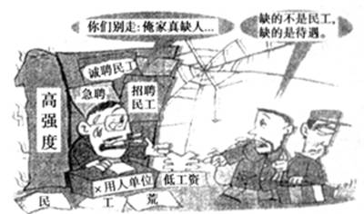
①民工工资待遇偏低②民工进城务工人数少 ③民工工作期望值高 ④民工不能适应高强度工作
A．①② B．①③ C．②④ D．③④
18、维护农民工的合法权益成为当今社会的一个焦点。为切实保障农民工的合法权益，必须
① 尽快制定《劳动法》，使农民工的权益有法律保障② 提高农民工的法律意识
③ 进一步完善劳动合同制度 ④ 劳动者要提高竞争意识
A ①③ B ②③ C ①②③ D ②③④
19、自2010年12月26日起，中央银行上调金融机构人民币存贷款基准利率。上调后，一年期存款基准利率将提升至2.75%。，小王于2011年元月1日在中国建设银行定期储蓄存入1万元人民币，按照上述调整后利率计算，到期后，小王从银行可以提取的本金和利息共计人民币
A.275元 B.10000元 C.10275元 D.13300元
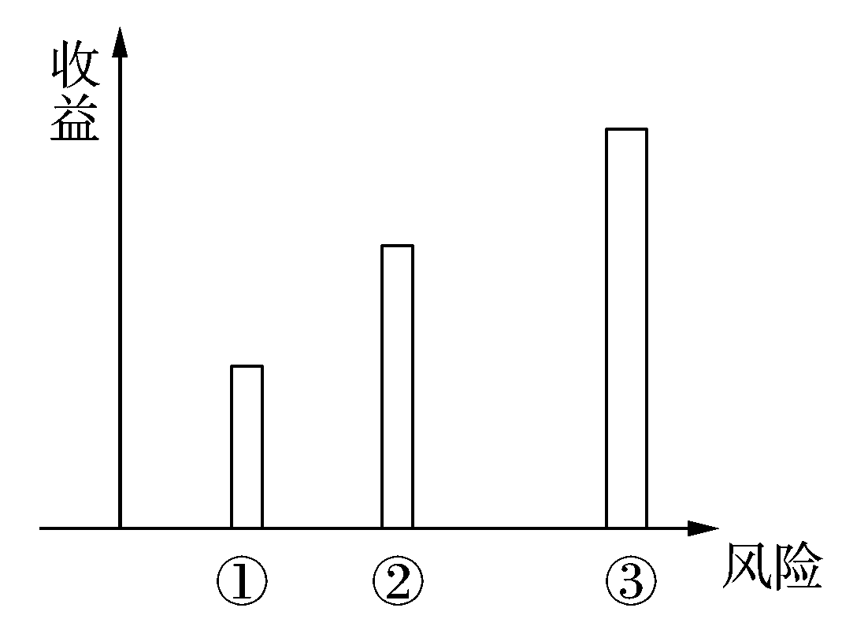
20、2012年8月8日，某公民把自己的闲置资金用于投
资，共选择了股票、金融债券和存款储蓄三种投资方式。下
列柱形图是对这三种投资方式特点的描述，①②③应分别是
A.股票 金融债券 存款储蓄
B.存款储蓄 金融债券 股票
C.金融债券 存款储蓄 股票
D.股票 存款储蓄 金融债
21．下面漫画反映的经济现象是( )
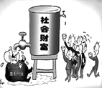
A．我国社会分配不公平的现象依旧存在
B．我国的产业结构不合理
C．提高劳动报酬在初次分配中的比重
D．要创造条件让人民群众拥有更多的财产性收入
22.针对目前严峻的物价形势，某市政府向城乡低收入群体发放临时价格补贴。这说明( )
A．财政具有促进资源合理配置的作用
B．财政是完善公共服务体系的物质保障
C．财政是改善人民生活的物质保障
D．财政具有促进国民经济平稳运行的作用
23. 下图是财政投资乘数效应的过程示意图，根据所学经济生活知识，图中a、b、c处依次应该填入( )
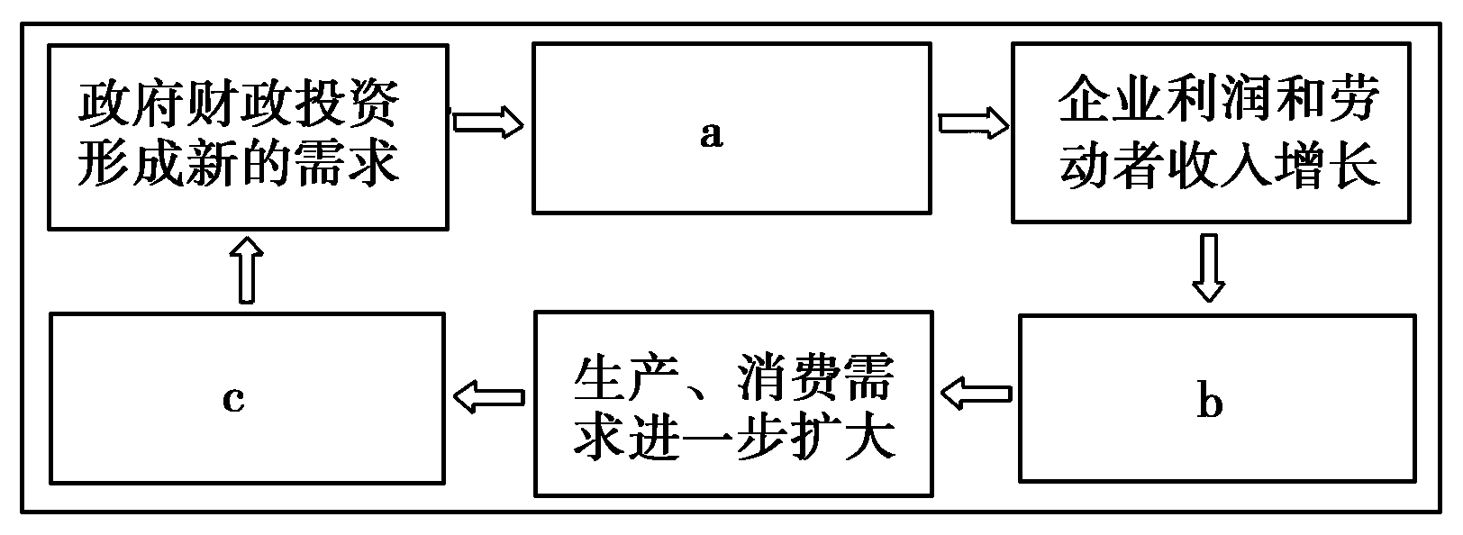
①经济增长，财政收入增加
②企业增加投资，居民消费增长
③企业生产扩大，就业增加
A．①、③、② B．③、②、①
C．③、①、② D．②、③、①
24．下边漫画警示地方政府官员( )
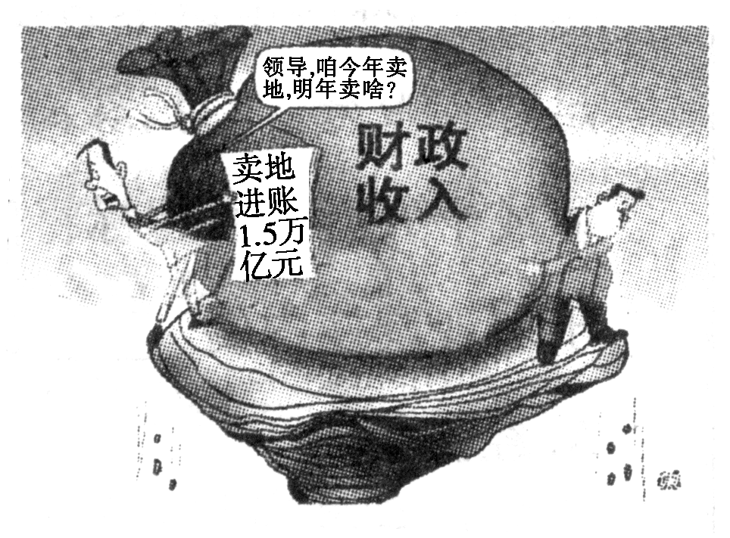
卖地求财
A．要充分发挥财政在促进地方经济快速发展中的作用
B．为促进财政收入增长，必须正确处理国家、企业、个人的关系
C．要把房地产开发作为促进地方经济增长的重要手段
D．要增加财政收入，必须努力发展地方经济，增强地方综合经济实力
25．2012年中央“一号文件”对“三农”投入首次强调了“总量持续增加，比例稳步提高”。这主要体现了国家财政( )
A．具有促进资源合理配置的作用
B．是促进社会公平，改善人民生活的物质保障
C．具有促进国民经济平稳运行的作用
D．是国家的收入和支出
26．CPI(居民消费价格指数)通常被作为观察通货膨胀水平的重要指标。防止CPI持续跌落的可行性措施是( )
①上调银行利率，减少流通中的货币量
②发展生产，增加社会总供给
③扩大财政支出，增加社会总需求
④减免税收，增加经济建设支出
A．①③ B．①④
C．③④ D．①②③
27．关于税收的三个基本特征之间的关系，以下说法正确的是( )
①三个特征紧密相联
②税收的无偿性要求它具有强制性
③税收的强制性和无偿性又决定了它的固定性
④三个特征缺一不可，统一于税法
A．①②③ B．②③④
C．①②③④ D．①③④
28．在我国，偷税、欠税、骗税、抗税等违反税法的行为会导致( )
①国家经济秩序的混乱
②国家和人民的利益受到损害
③国家的财政收入减少
④国家和公民的和谐统一关系被破坏
A．①④ B．②③
C．①②③ D．①②③④
29．财政部、国家税务总局在《关于小型微利企业有关企业所得税政策的通知》中明确指出，2010年1月1日至2010年12月31日，应纳税所得额低于3万元(含3万元)的小型微利企业，其所得减按50%计入应纳税所得额，按20%的税率缴纳企业所得税。这一规定( )
①是国家实施积极的财政政策的具体体现
②违背了税收的固定性特征
③是国家运用行政手段对经济进行调控
④有利于减轻小型微利企业的资金困难，提高应对危机的能力
A．③④ B．①③
C．②③ D．①④
30．当税务机关向内地某演员征收个人所得税时，该演员以该收入是在境外获得的为由拒绝纳税。假如你是一名税务工作者，针对这一情况，你应该向该演员传递以下哪些税收知识( )
①在我国境内有住所从我国境内外取得所得的个人要缴纳个人所得税
②不管在我国境内有无住所从我国境内外取得所得的个人要缴纳个人所得税
③依法纳税是公民的基本义务
④国家各项职能的实现，必须以社会各界缴纳的各种税收作为物质基础
A．①②④ B．①③④
C．②③④ D．①②③

第Ⅱ卷 非选择题
二、非选择题（共3小题，共40分）
31．2010年10月18日闭幕的中共十七届五中全会上通过的《中共中央关于制定国民经济和社会发展第十二个五年规划的建议》中，“城乡居民收入普遍较快增加”被确定为今后五年中国经济社会发展的主要目标之一。根据十七届五中全会公报，未来五年中国将“合理调整收入分配关系，努力提高居民收入在国民收入分配中的比重、劳动报酬在初次分配中的比重”。
运用所学《经济生活》知识，谈谈你对“合理调整收入分配关系，努力提高居民收入在国民收入分配 中的比重、劳动报酬在初次分配中的比重”的认识。（12分）

32.材料一 汽车产业发展一般经历以下过程：生产规模逐步扩大、劳动生产率不断提高——价格下降——销售增加。
(1)汽车“价格下降——销量增加”，说明了什么经济生活道理？运用所学知识，谈谈汽车价格下降会对相关产品的需求产生怎样的影响。（10分）

材料二 轿车进入寻常百姓家，使人们出行更加便捷，同时也带了“堵车”的烦恼。以北京为例，截至2012年9月6日，机动车保有量达到450.3万辆。7月17日，北京市区晚高峰拥堵路段达到140条，超过今年年初因大雪造成90余条拥堵路段峰值的纪录。
(2)请你为解决城市“堵车”问题提两条合理化建议。（4分）

33．材料一 由于我国就业环境没有根本性变化，2012年就业压力很大。尤其是2012年应届高校毕业生达到660多万人。这给就业带来巨大压力。人社部新闻发言人说：继续把高校毕也生就业放在就业工作的首位，做好农民 工和城镇困难人员的就业工作。
材料二 当代大学生应当及时关注国家针对就业提出的相关政策，积极响应国家的号召，要拥有专业的知识，同时更应该有对工作的敬业精神和对企业的忠诚。要脚踏实地，勤勤恳恳地做好工作中的每一件小事。另外可以选择自主创业。
根据上述材料回答：
（1）国家为中什么高度关注大学生就业问题？（7分）

（2）怎样解决就业问题？（7分）
衡阳市八中2013届高三第一次月考试卷
政治参考答案
1~5: ADDBD 6~10:BAABC 11~15：DBADA
16~20:CBBCB 21~25:ACBDA 26~30：CCCDB

31.答案：(1)合理调整收入分配关系，努力提高居民收入在国民收入分配中的比重、劳动报酬在初次分配中的比重是实现社会公平的重要举措。（4分）
(2)它有利于理顺国家、企业和个人三者的分配关系，维护劳动者利益，也有利于合理调整投资与消费的关系，促进经济社会协调、健康发展。（4分）
(3)为提高居民收入在国民收入分配中的比重、劳动报酬在初次分配中的比重，我们要着力提高低收入者的收入，逐步提高最低工资标准，建立企业职工工资正常增长机制和支付保障机制。（4分）

32.答案：(1)①一般来说，其它条件不变的情况下价格变动会引起需求量的变动。汽车价格下降，人们会增加对它的购买。（2分）
不同商品的需求量对价格变动的反应程度是不同的，价格变动对汽车等高档耐用品需求量的影响比较大。（2分）
②第一，在可替代的两种商品中，一种商品价格下降，消费者将增加对该商品的需求量，将减少对其替代品的需求量。汽车价格下降，消费者将增加对其的需求量，减少对其他交通工具的消费需求。（3分）
第二，在有互补关系的商品中，一种商品价格下降，消费者将增加对该商品的需求量，同时将增加对其互补商品的需求量。汽车价格下降，消费者将增加对其的需求量，同时会增加对汽油、车用天然气、车用液化气等互补品的要求。（3分）
(2)①城市居民可以徒步、骑自行车或电动车出行，也可以乘坐公交车、地铁等公共交通工具。（2分）
②政府加强城市交通管理，大力发展公共交通事业。（2分）

33．解析：第（1）问，要结合我国当前就业形势，并说明就业对劳动者、对整个社会的意义。第（2）问，具有较强的开放性，可从党和政府、劳动者两个角度说明，注意要点应全面。
答案：（1）第一：我国当前的就业形势十分严峻：一方面新增劳动力数量大，另一方面有大量的下岗失业人员等待安排工作，实现再就业。（3分）第二：就业对劳动者自身和社会发展都有重要意义：①就业可以使劳动者获得生活来源，是谋生的重要手段；就业有利于劳动者实现自身的社会价值，丰富精神生活，提高精神境界．实现全面发展。②就业使得劳动力与生产资料相结合．生产出社会所需要的物质财富、精神财富等。总之，就业是民生之本，对整个社会生产和发展具有重要意义。（4分）
（2）从党和政府的角度看：①国家要大力发展经济，增加就业岗位，促进就业。②党和政府从人民的根本利益出发，把扩大就业放在经济社会发展的突出位置，实施积极的就业政策．鼓励、支持人们就业和再就业。③加强引导，完善市场就业机制，扩大就业规模，改善就业结构。（3分）
从劳动者个人角度看：①劳动者要发扬艰苦奋斗、自强不息的精神。②劳动者要树立正确的就业择业观．树立自主择业观、竞争就业观、职业平等观、多种方式就业观。③劳动者要努力学习，提高技能和素质，积极主动地适应劳动力市场的需要。④自主创业。（4分）

